
朝阳行业 领先模式 专业运作 无限先机
中国平安集团新渠道公司诚聘（校招）

中国平安成立于1988年5月27日，至今历经23年的快速成长，截止到09年底公司已成为全国第二大保险集团。《福布斯》2011年排名147位；《财富》2011年排名327位，非国有企业位居第一；《金融时报》2011年排名83位。平安的目标是成为国际领先的综合金融服务集团。
平安渠道公司全称是深圳平安渠道发展咨询服务有限公司，是平安集团属下的一级子公司，主要负责保险产品、银行理财类、平安信用卡及信托类产品新销售渠道的开拓与创新。平安新渠道2004年7月成立，历经七年的发展，已成为上海乃至全国和亚洲地区最大的呼叫中心，座席总人数在20000人以上。 未来五年将是平安新渠道快速发展的五年，人力规模将达到5万人，也将成为全球最大的远程销售团队和呼叫中心。我们期待着有更多的优秀人才加盟平安，与平安一起成长。
定位：面向集团三大业务，搭建业内领先的咨询服务平台!
愿景：持续高速成长，成为中国最大的远程咨询服务团队！
招聘岗位：呼叫中心专员
工作职责：
- 依托公司资源与客户电话沟通,达成销售任务(无需外出)；
- 合规处理客户异议，详细、准确记录客户接触过程和信息，为客户提供快速、准确与专业的销售及咨询服务；
- 收集市场资料，调研市场新动向，研发有针对性、有特色的解决方案并推广方案；
- 测试新产品、新项目，完成扩大规模的推广工作；
- 完成公司和上级领导安排的辅导和训练，通过培训考试与技能通关；
任职资格：
- 大专及以上学历；
- 普通话标准，音质佳，表达能力强；
- 熟练操作Office软件，打字30字/分钟以上；
- 喜欢创新，能够承受压力、勇于挑战高薪；
- 个性开朗、反应敏捷，具有较强的事业心与上进心；
- 金融类、经济类、工商管理类、营销类、师范类、播音类、文秘类等相关专业优先考虑。
工作时间：
- 一周五天八小时工作制，享受国家法定节假日；
- 正常的工作时间为早上9:00-12:00,13:30-18:30，午间休息1.5小时。
食宿信息：
- 公司提供免费班车；有食堂，费用自理；
- 公司针对实习生提供住宿（办理入住时需要交纳300元水电押金，保留收据退宿时退还）；
- 入司后给予报销体检费（100元以内，需要保留体检收据）；
- 入司后三个月并在职可以报销来沪普快硬座火车费用（需要保留火车票）；
薪资福利—实习阶段：
对于尚未取得毕业证的学员，毕业之前，与我司签订实习协议；
新人入职参加1周左右的岗前带薪培训；
1、实习前三个月：
(1) 实习津贴 1220元/月（包住宿，水电费自理）
(2) 考勤奖 200元/月
(3）新人津贴 650元/月(入司前三个月）
(4) 业绩提奖 视业绩多少上下浮动
注：前三个月提奖提奖说明：新人津贴和业绩提奖就高发放。
2、实习三个月后至拿到毕业证：
(1) 实习津贴 1220元/月（包住宿，水电费自理）
(2) 考勤奖 200元/月
(3) 职级津贴 根据考核发放（考核通过后不少于300元/月）
(4) 业绩提奖 视业绩多少上下浮动
注：一年则有4次晋升机会。
薪资福利—毕业生：
属平安集团正式员工编制,签订正式劳动合同
1、已拿毕业证入司未满3个月：
（1）底薪： 1600元/月（不包住宿）
（2）考勤奖： 200元/月
（3）新人津贴 650元/月(入司三个月）
（4）业绩提奖 视业绩多少上下浮动
注：前三个月提奖提奖说明：新人津贴和业绩提奖就高发放
2、已拿毕业证并入司超过3个月：
（1）底薪： 1600元/月（不包住宿）
（2）考勤奖： 200元/月
（3）职级津贴： 根据考核发放（考核通过后不少于300元/月）
（4）业绩提奖： 视业绩多少上下浮动
3、其他福利
（1）享受国家规定的正常节假日，转正后可享受3000-4000元/年的过节费；
（2）可享受中国平安集团规定的带薪年假；
（3）按照上海市政府规定购买社会保险和住房公积金。
平均收入水平：
期间 | 坐席 | 团队长 | 现场经理
6个月以下 | 3506 | 12607 | 32123
6个月－1年 | 5453 | 12607 | 32123
1年以上 | 7852 | 12607 | 32123
晋升机会：
公司处于高速发展期，为每位员工提供了广阔的发展平台；
行销路线：销售技能持续提升，个人职级逐级晋升，职级津贴和提成收入不断增多
——见习专员、助理专员、电销专员、电销主任、电销经理；
管理路线：经过较长时间累积，拥有丰富电销技能，有极大机会成长为现场主管
——团队长、高级团队长、经理助理、经理、总监。

工作环境：

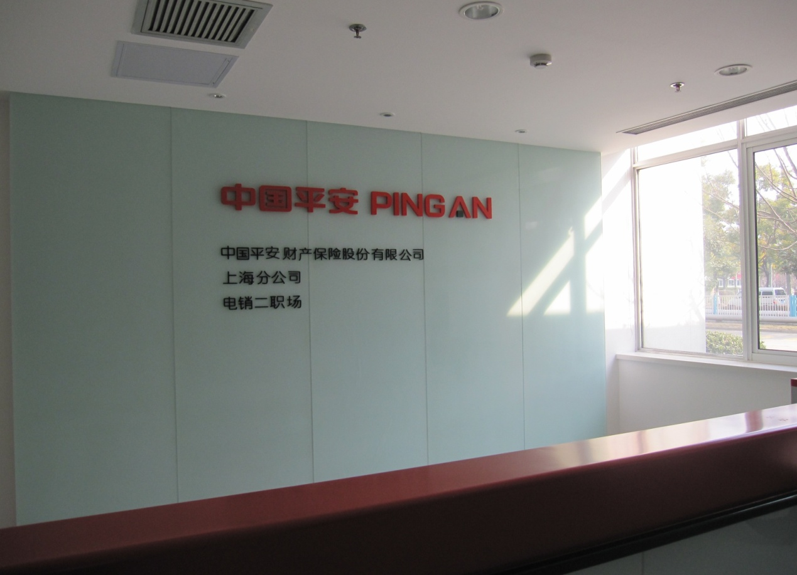

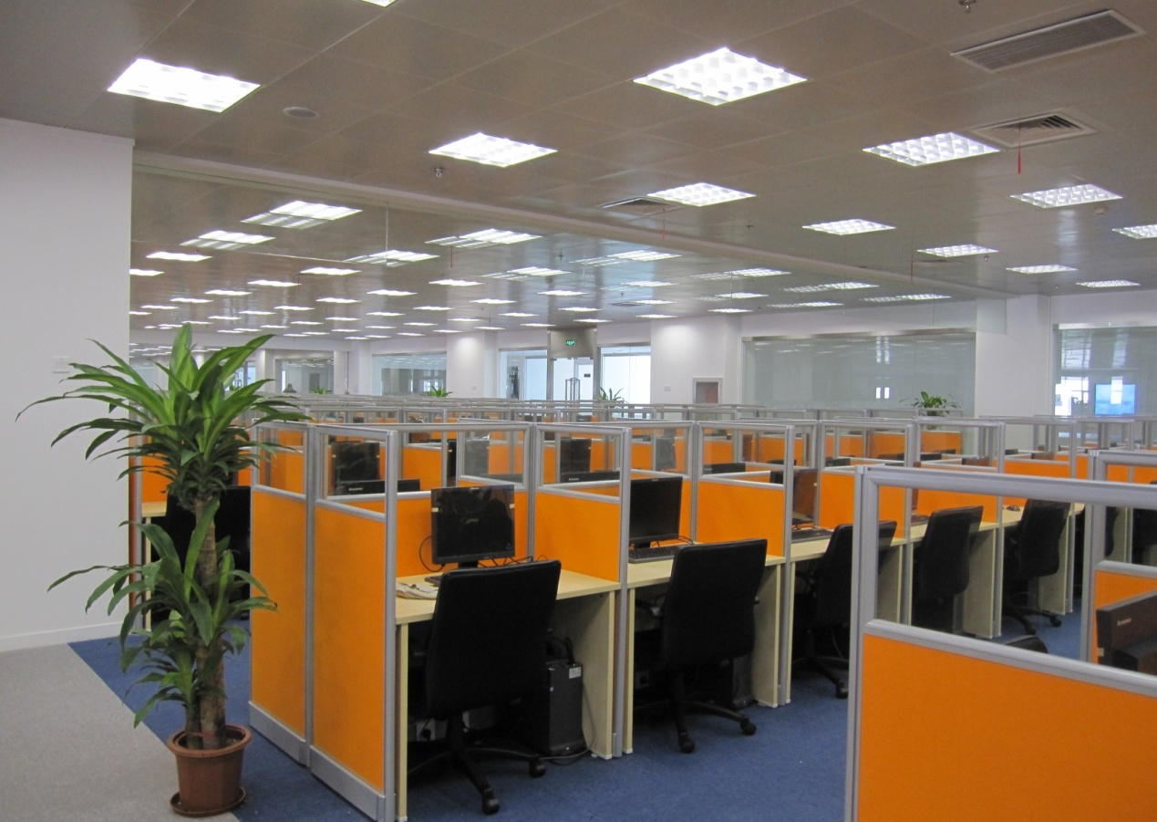
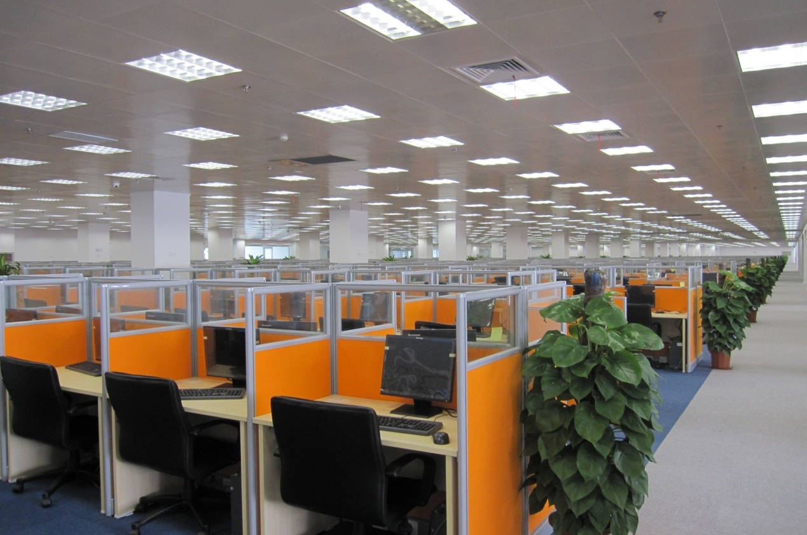

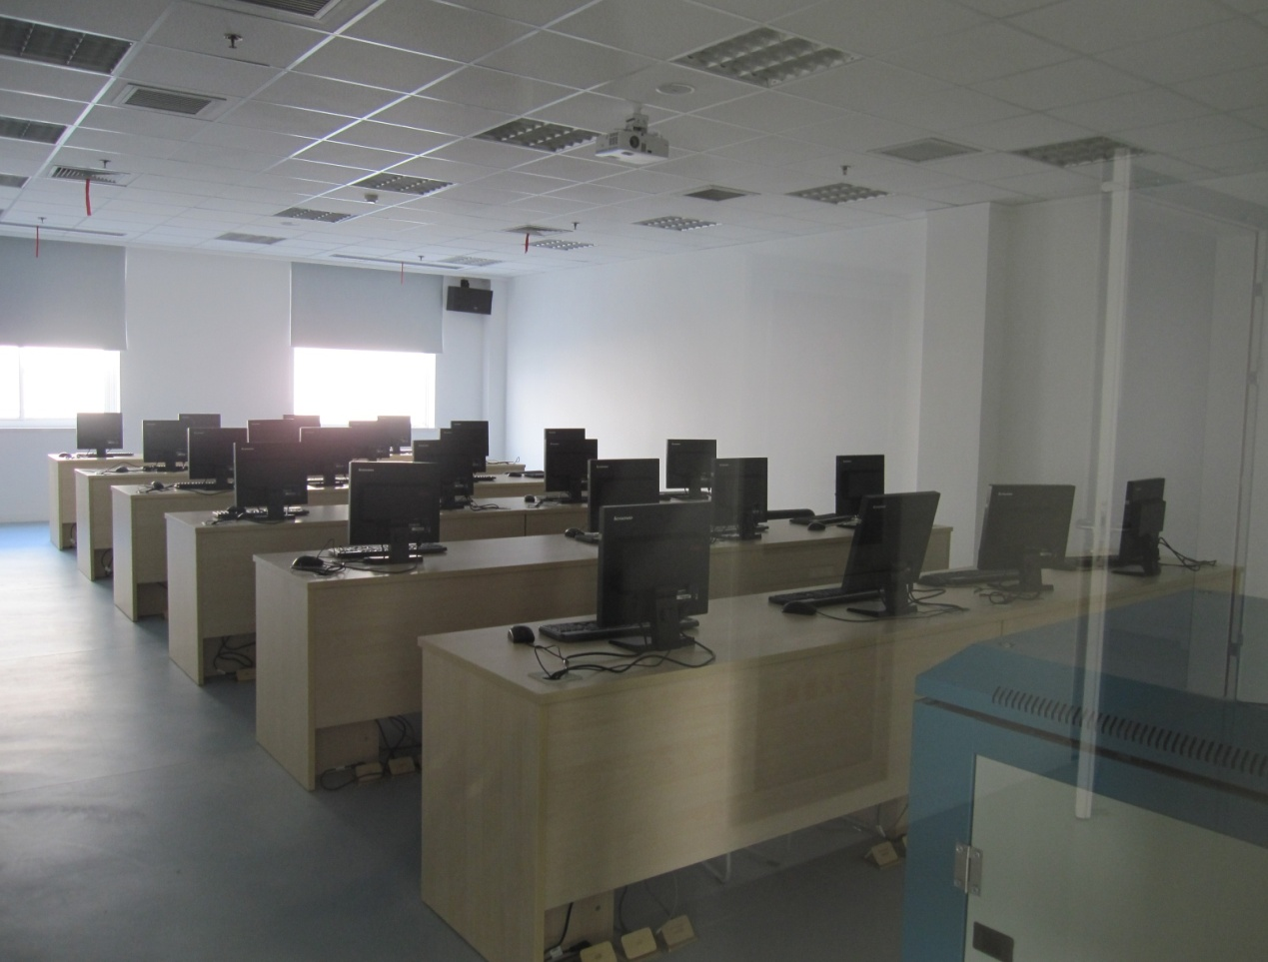

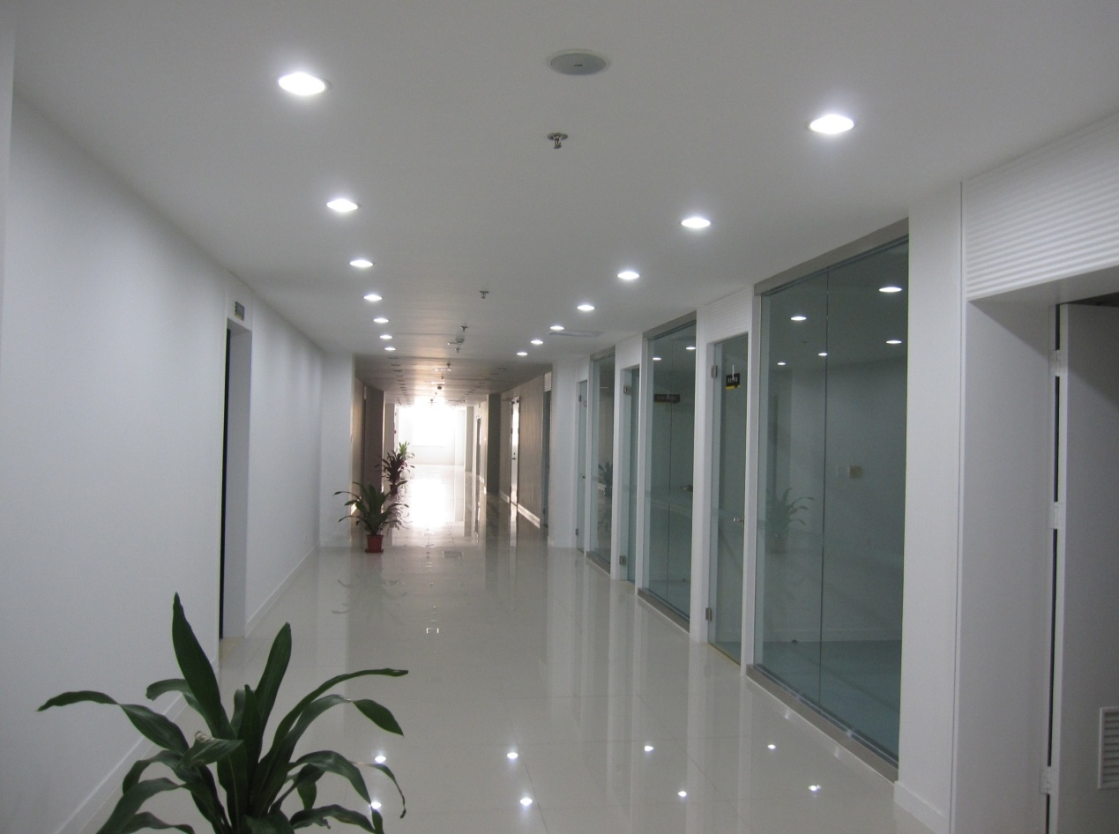


招聘邮箱：pingan_recruit@126.com
联系电话：18930704242
联系人：余家旻



